GigAccess Wireless Solutions

Руководство по конфигурации AirLink
Март 2008
Информация, содержащаяся в данном документе обладает коммерческой ценностью и принадлежит компании Discovery Telecom.
Она представлена получателю исключительно в ознакомительных целях
Любое воспроизведение данного документа, копирование или публикация его содержания и любое другое использование информации без предварительного письменного разрешения компании строго запрещается. .

www.dtt.tw
США: +1 801 7900348
Россия: +7 495 7907870
Skype: discoverytelecom
ICQ 336608108
MSN info@dttcom.com

СОДЕРЖАНИЕ
1. ВВЕДЕНИЕ 4
1.1 ОБЗОР СИСТЕМЫ 4
2. УСТАНОВКА 5
2.1 Подключение всех компонентов системы 5
- Подключение AU (устройства доступа) и SU (абонентского устройства)к питанию 5
- Подключение устройств к персональным компьютерам 5
3. БЫСТРАЯ КОНФИГУРАЦИЯ 6
- Установка программы управления устройством 6
- Конфигурация AirLink AU (устройства доступа) 6

- Установочное окно для AU (устройства доступа) 6
- Конфигурация линии связи 7
3.3 КОНФИГУРАЦИЯ SU (пользовательского устройства) AlRLINK 8
3.3.1 Установочное окно SU (пользовательского устройства) 8
- ПРОВЕРКА НАСТРОЕК 8
- UNIT MANAGER (ПРОГРАММА УПРАВЛЕНИЯ УСТРОЙСТВОМ) 9

- Общие положения 9
- Активация Unit Manager (программа управления устройством) 9
- Команды меню 10
5.3.1 Выбор адаптера 10
5.4 Команды панели инструментов 10
- Start Session (начало сеанса) (S) 10
- End Session (конец сеанса) (E) 11
- Refresh Unit Parameters (обновление параметров устройства) (!) 11
- Auto Reconnect (автоматическое восстановление соединения) ({}) 11
- Start Logger (начало регистрации) (EL) 11
- Stop Logger (конец регистрации) (DL) 11
- Clear Log (Очистка журнала)(X) 11
- Log to File (Запись регистрации в файл) 11
- View Log (просмотр журнала регистрации) 11

- Reset Text (удаление текста) (RT) 11
- Reset Unit (перезагрузка устройства) (RU) 11
5.5 Установочное Окно 12
Дополнительное окно 13
5.6 Окно программного обеспечения 15
Окно прошивки 15
- Сниффер 17
- Тестирование 18

1. Введение
Мы благодарим Вас за покупку решения AirLink для двухточечного соединения. Данный документ включает инструкции и рекомендации по конфигурации AirLink.
1.1 ОБЗОР СИСТЕМЫ
AirLink — это система двухточечной беспроводной широкополосной связи. Базовая подсистема состоит из устройства доступа (AU - Access Unit) и абонентского устройства (SU - Subscriber Unit).
Каждая линия связи представляет собой отдельную систему связи, которая обеспечивает двустороннюю связь между SU и AU.
Реализуя звездообразную топологию, AirLink поддерживает конкатенацию с резервированием энергии, как показано на рисунке ниже.

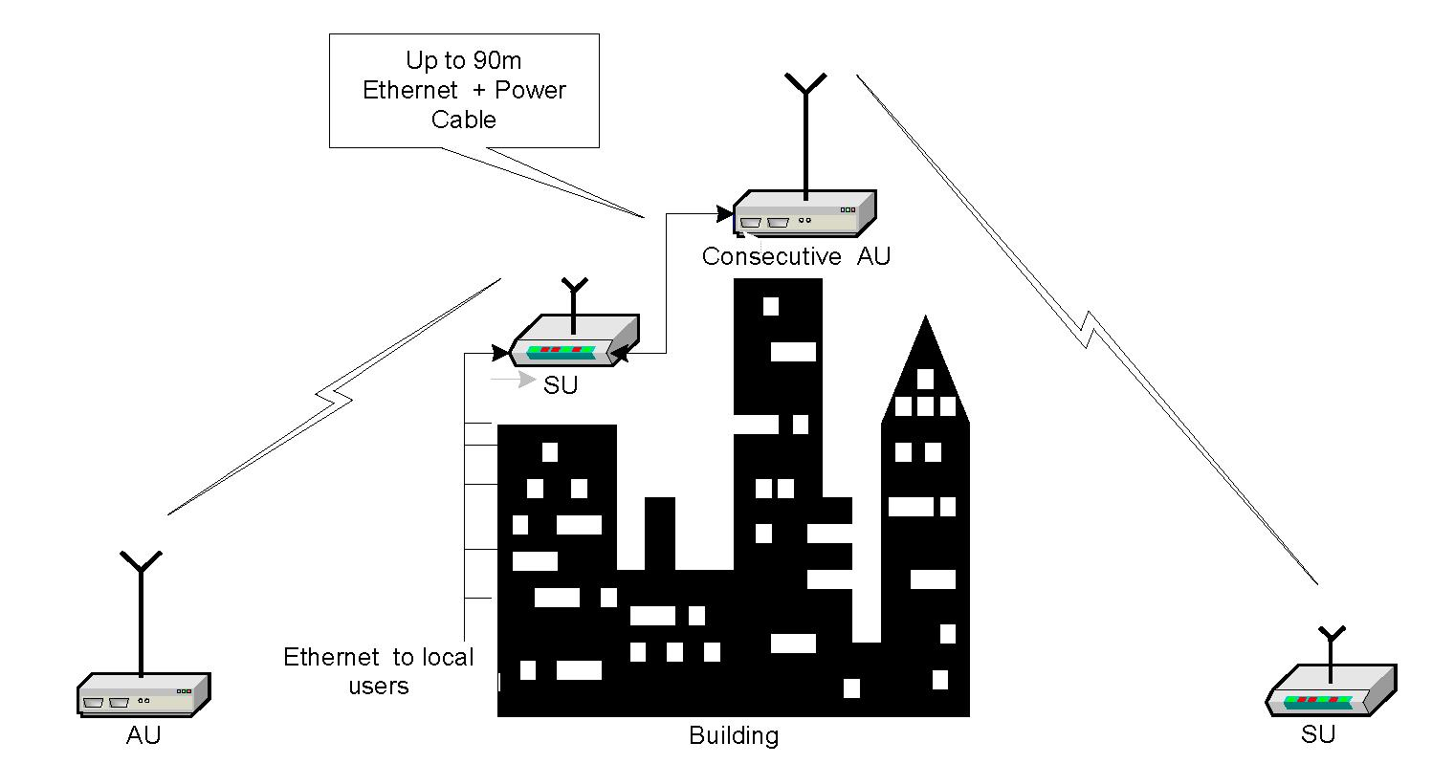
Рисунок 1. Принцип последовательного соединения

Уникальная временная синхронизация позволяет расположить несколько устройств доступа (AU) AirLink на одной мачте, при повторном использовании частот, устранив собственные помехи между устройствами.

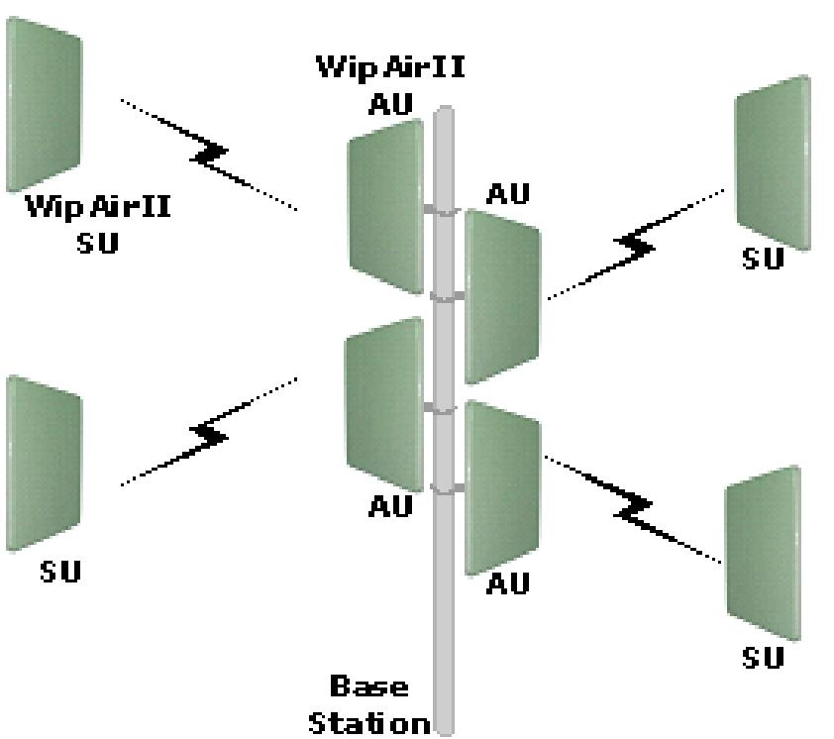
Рисунок 2. Многочисленные линии связи на одной мачте
2. Установка

Расположите компоненты AilLink в соответствии со следующей схемой.

Рисунок 3: Схема сети AirLink
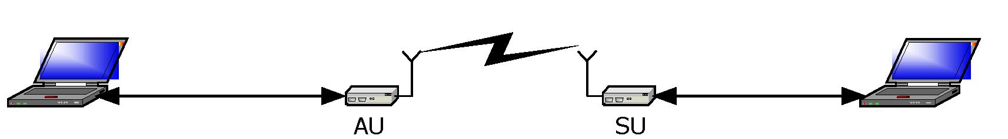
2.1 Подключение всех компонентов системы
Подключение AU (устройства доступа) и SU (абонентского устройства) к питанию
Отрежьте кабель CAT5 нужной длины (с учетом расположения системы снаружи здания) и убедитесь, что используется экранированный кабель между устройством и розеткой PoE.
Эта процедура подробно описана в «Руководстве по установке AirLink» в параграфе «Кабели» Внимательно следуйте указаниям.
Подключение устройств к персональным компьютерам
Подключите устройства (используя кабель Ethernet) к соответствующим компьютерам как показано на рисунке 3.

3. Быстрая конфигурация
Система AirLink имеет предварительную конфигурацию, поэтому подключив устройств к питанию, Вы получите возможность соединения между двумя персональными компьютерами.
В следующих параграфах даны инструкции по основным конфигурациям системы
Установка программы управления устройством)
- Запустите установочную программу UnitMgrInst_Vx.xxxx_Pro.exe и следуйте инструкциям.
- Откройте программу GigAccess Unit Manager и в меню Tools (инструменты) выберите пункт select adapter (выбор адаптера). Выберите адаптер IP сети, подключенный к устройству.
- Активируйте GigAccess™ Unit Manager и нажмите кнопку 'S' для подключения к устройству. Более подробную информацию можно найти в главе Unit Manager .
- Повторите ту же процедуру со вторым компьютером.
3.2 Конфигурация устройства доступа (AU) AirLink
Устройство доступа (AU) AirLink содержит главную конфигурацию системы, включая скорость передачи данных, временную синхронизацию, мастер DFS, адаптивную модуляцию и т. д.
Войдите в AirLink AU, используя Unit Manager, нажав кнопку 'S' (начало сеанса). Unit Manager обнаружит устройство, подключенное к ПК.
Установочное окно для AU
В установочном окне задайте конфигурацию IP управления AU (например: 10.101.101.1). Нажмите "Submit" для сохранения изменений.
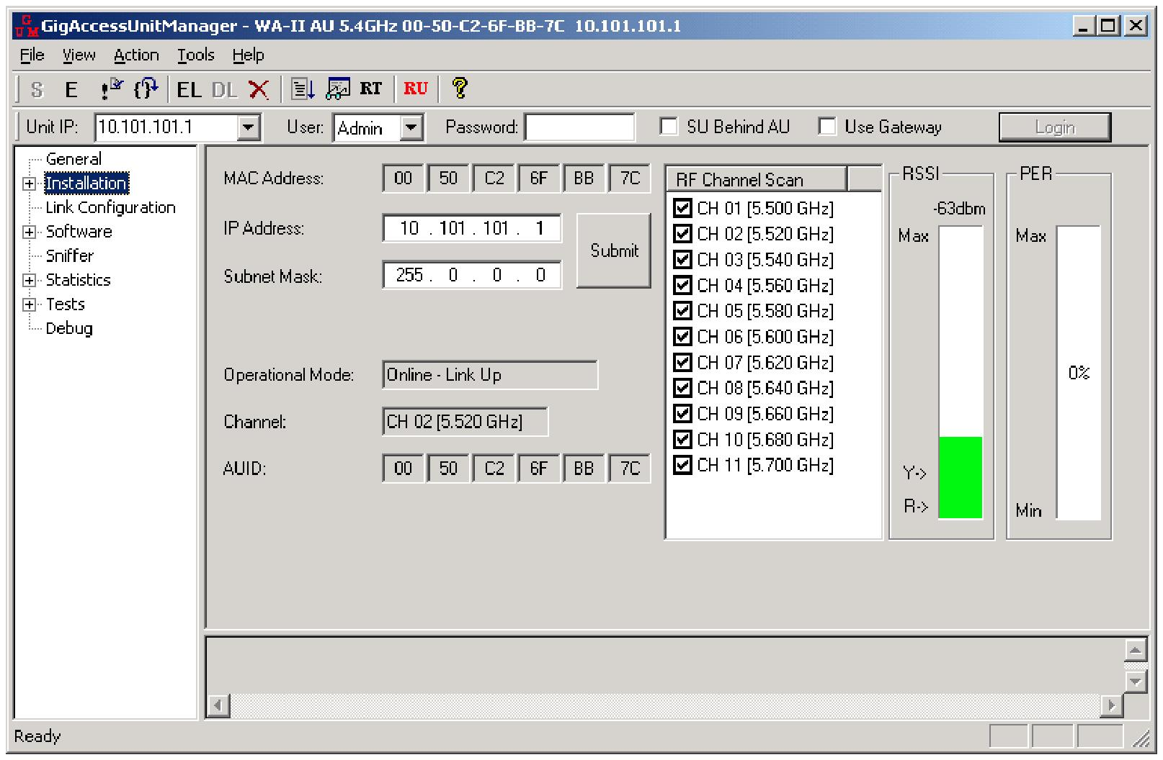

Рисунок 4. Установочное окно для AU (устройства доступа)

3.2.2 Конфигурация линии связи
Перейдите к окну конфигурации линии связи.
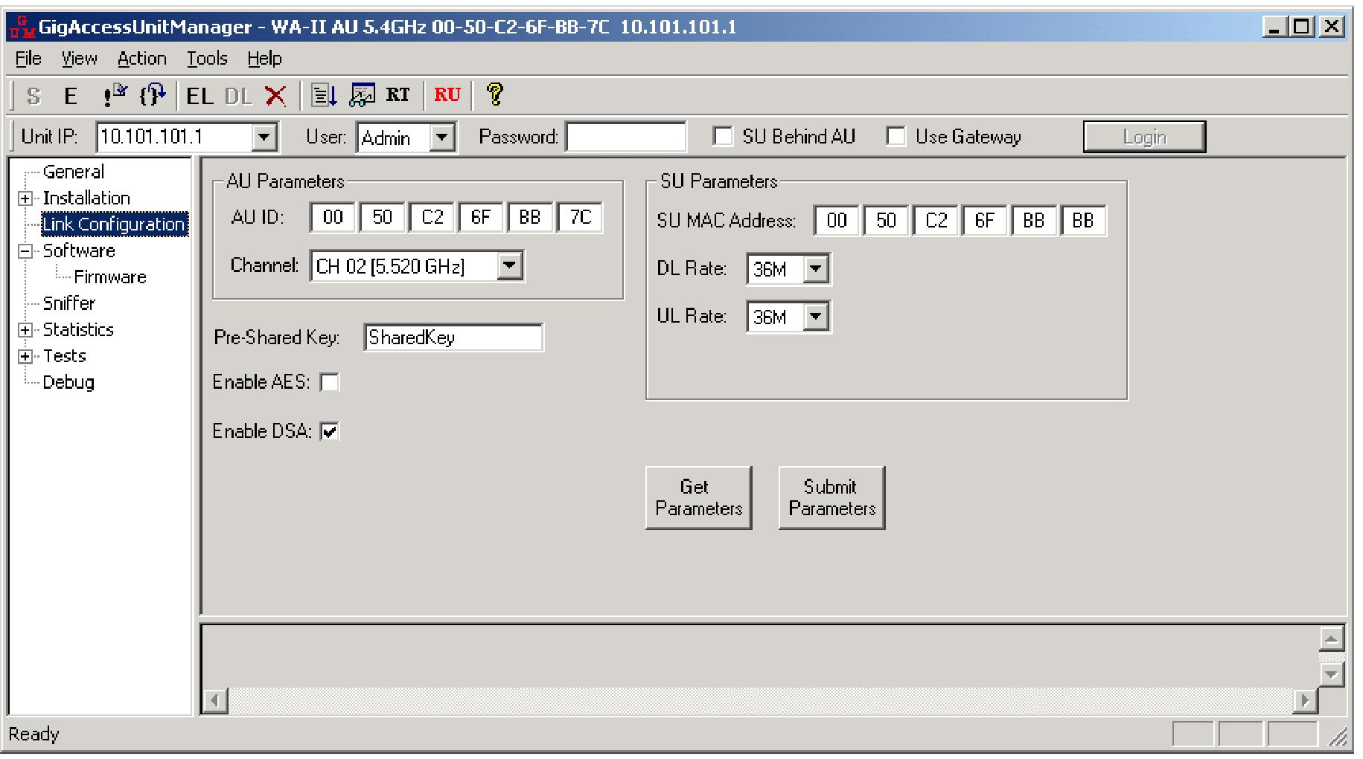
Рисунок 5. Окно конфигурации линии связи AU
Идентификатор AU): Задайте конфигурацию для идентификатора AU, чтобы онf совпадалf с MAC-адресом AU.
Канал): Выберите желаемый канал.
MAC-адрес SU) Задайте конфигурацию для MAC-адреса SU.
DL Rate (скорость нисходящего потока): Задайте скорость передачи данных по нисходящему трафику (от AU к SU)
UL Rate (скорость восходящего потока): Задайте скорость передачи данных по восходящему трафику (от SU к AU).
Pre-Shared Key: Задайте pre-shared key AES (стандарт шифрования) (используется, когда AES разрешен). Конфигурация shared key должна быть задана как для AU, так и для SU.
Enable AES (Разрешение): Для разрешения шифрования AES установите флажок в соответствующем поле. По умолчанию AES запрещен.
Enable DSA: Проверьте, что Настройка динамической чувствительности разрешена. По умолчанию DSA разрешена.
Sync Unit: После установки всех параметров, нажмите "Sync Unit" для утверждения параметров AU.

3.3 Конфигурация SU (пользовательского устройства) AirLink
Войдите в SU AirLink , используя Unit Manager, нажав кнопку 'S' (начало сеанса). Unit Manager обнаружит абонентское устройство SU, подключенное к ПК.
3.3.1 Установочное окно SU (пользовательского устройства)
В установочном окне задайте конфигурацию IP управления SU (например: 10.101.101.2).
Задайте конфигурацию для первичного идентификатора устройства доступа (AU) в поле Primary AU ID (тот же AU ID, который был задан в Окне конфигурации линии связи устройства доступа (AU)).
Задайте конфигурацию для каналов, которые Вы хотите просканировать в SU (поле RF Channel Scan). Вы можете оставить отмеченными все каналы, чтобы просканировать весь ряд или выбрать определенный канал, rонфигурация которого задана в AU.
Нажмите "Submit" для сохранения изменений.
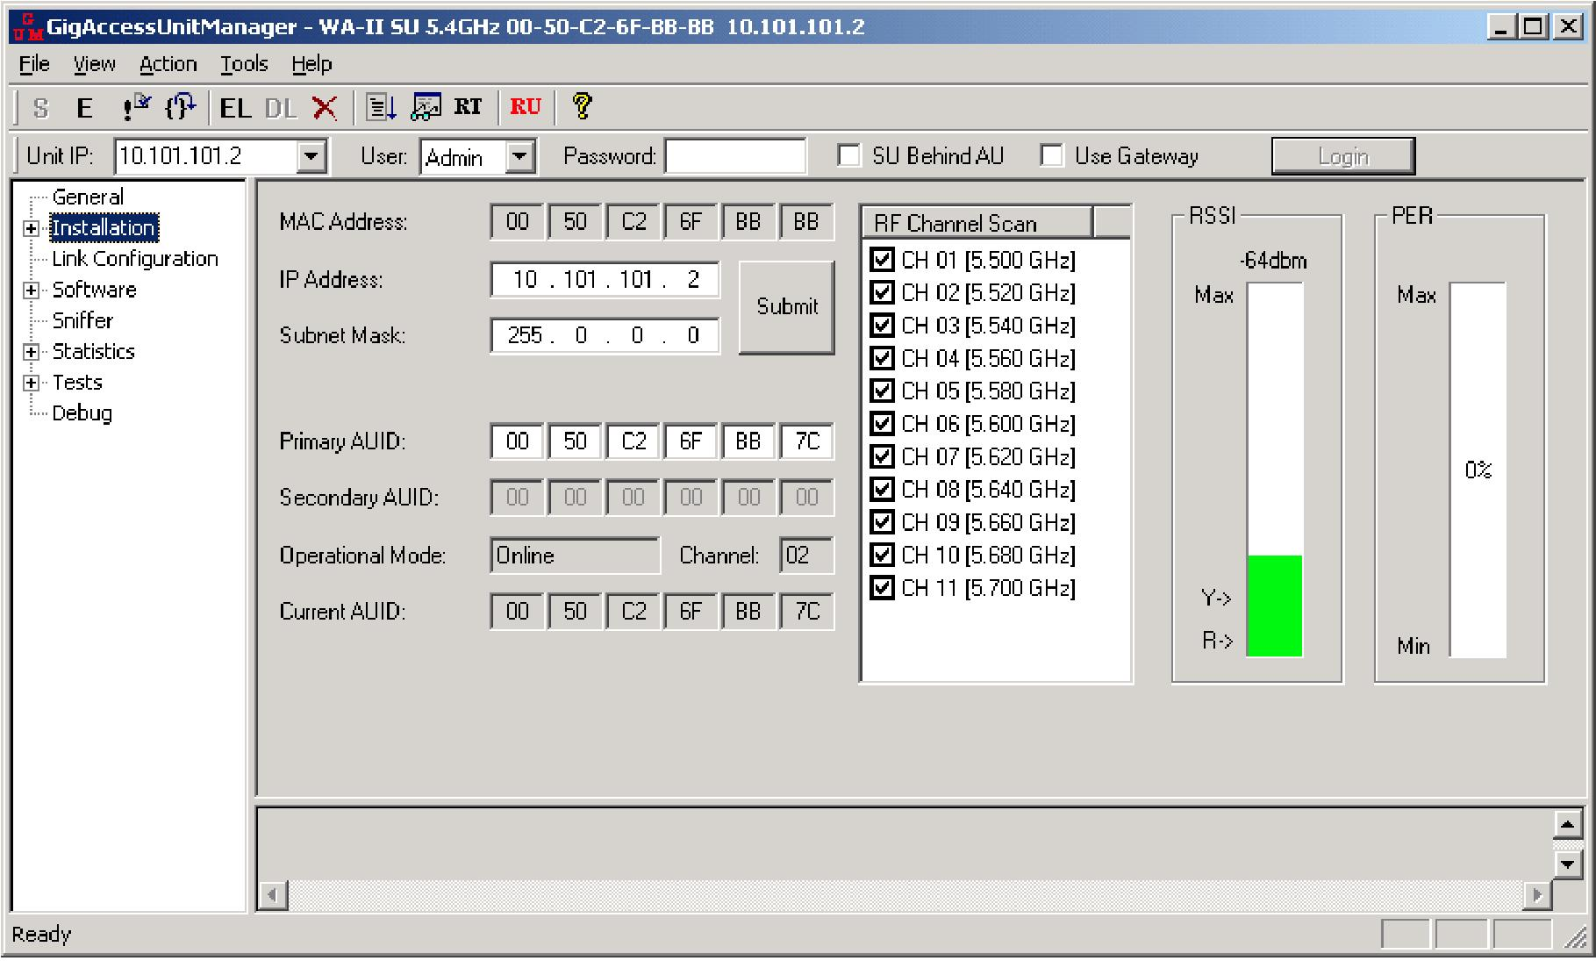
Рисунок 6. Установочное окно SU
4. Проверка настроек
Приборы следует располагать на некотором расстоянии друг от друга во избежание ограничения передачи сигналов. Установите антенны таким образом, чтобы уровень RSSI (Индикация силы принимаемого сигнала) был ниже 50 dBm. Уровень RSSI отображен в установочном окне Unit Manager.
С компьютера AU дайте команду ping x.x.x.x –t, где x.x.x.x – IP компьютера позади SU. Убедитесь, что оба компьютера находятся в одной подсети, например: 10.1.1.10/24 и 10.1.1.20/24.
5. Unit Manager (программа управления устройством)
5.1 Общие положения
Unit Manager (Программа управления устройством) – это инструмент для установки и конфигурации устройств AirLink (AU или SU).
Программа Unit Manager логически делится на два уровня: стандартный и продвинутый. При запуске Unit Manager автоматически направляет специалиста к простой странице установки, которая содержит всю необходимую информацию для установки устройства. Когда возникает необходимость, специалист может выбрать другие страницы для выполнения более сложных операций (таких как обновление прошивки и т.д.)
Программа Unit Manager имеет возможность обнаружения устройств AirLine, подключенных к сети и позволяет задать конфигурацию одного устройства зараз.
Активация Unit Manager (программы управления устройством)
Запустите Unit Manager.
При первом запуске Unit Manager появится следующее окно:
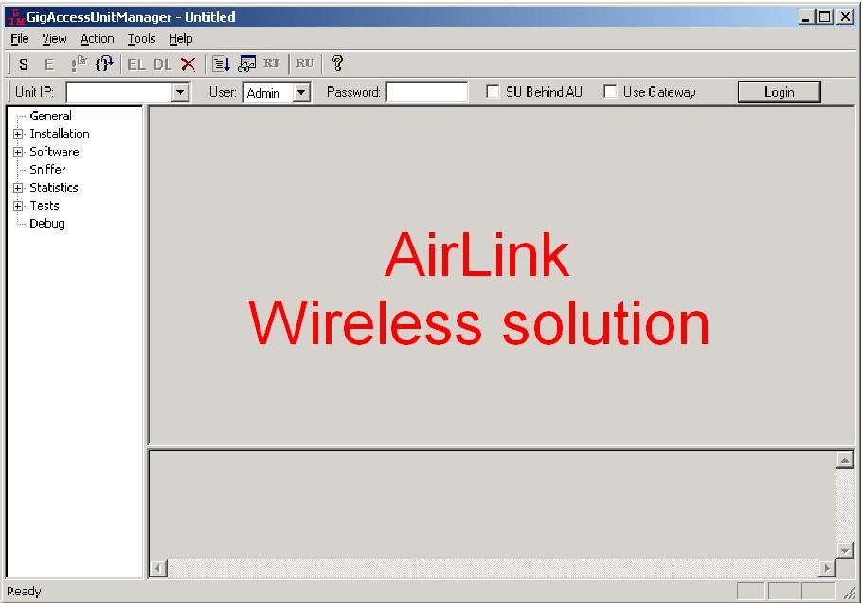
5.3 Команды меню
Рисунок 7. Unit Manager – Первое окно
5.3.1 Выбор адаптера
Если на ПК более одной сетевой интерфейсной платы (NIC), выберите адаптер, используемый программой Unit Manager по умолчанию (Tools > Select Adapter). Выбранный адаптер сохраняется в конфигурационном файле приложения. Если роутер разделяет компьютер и устройства, необходимо задать конфигурацию для установленного по умолчанию шлюза.
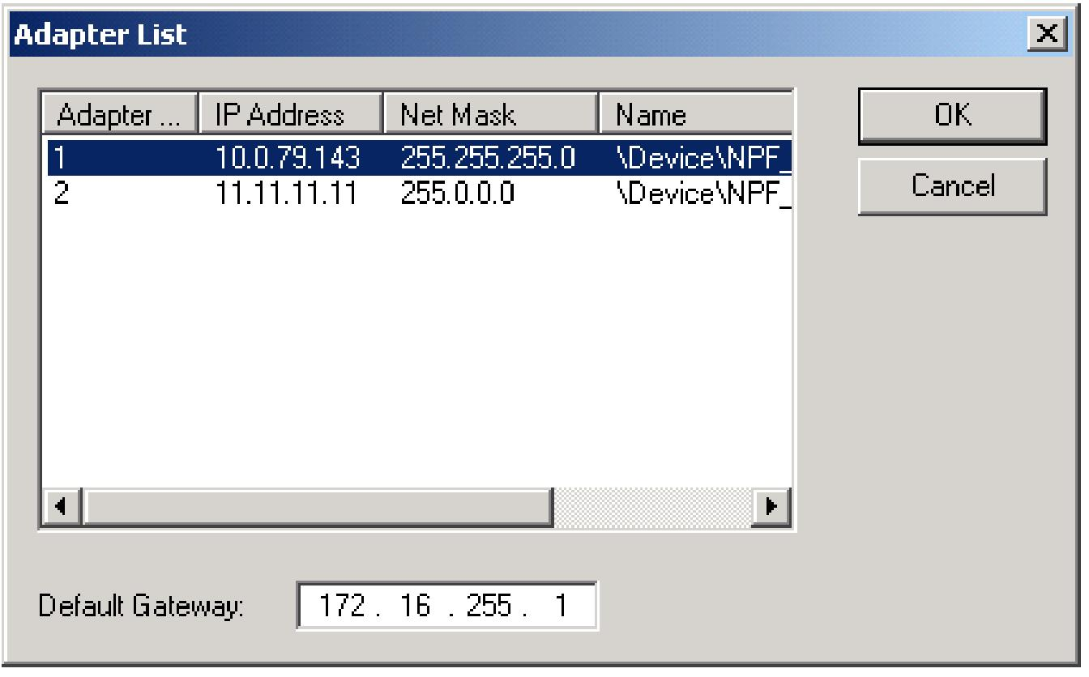
Рисунок 8. Окно выбора адаптера
5.4 Команды панели инструментов
5.4.1 Start Session (начало сеанса) (S)
Пользователь имеет две опции, чтобы войти в устройство (AU/SU):
- Если Вы не знаете IP адрес устройства, нажмите иконку "S", чтобы начать новый сеанс. Команда обнаруживает (с помощью команды трансляции) устройства в сети. Приложение ждет ответа и отображает список ответивших устройств.

Рисунок 9. Окно обнаружения
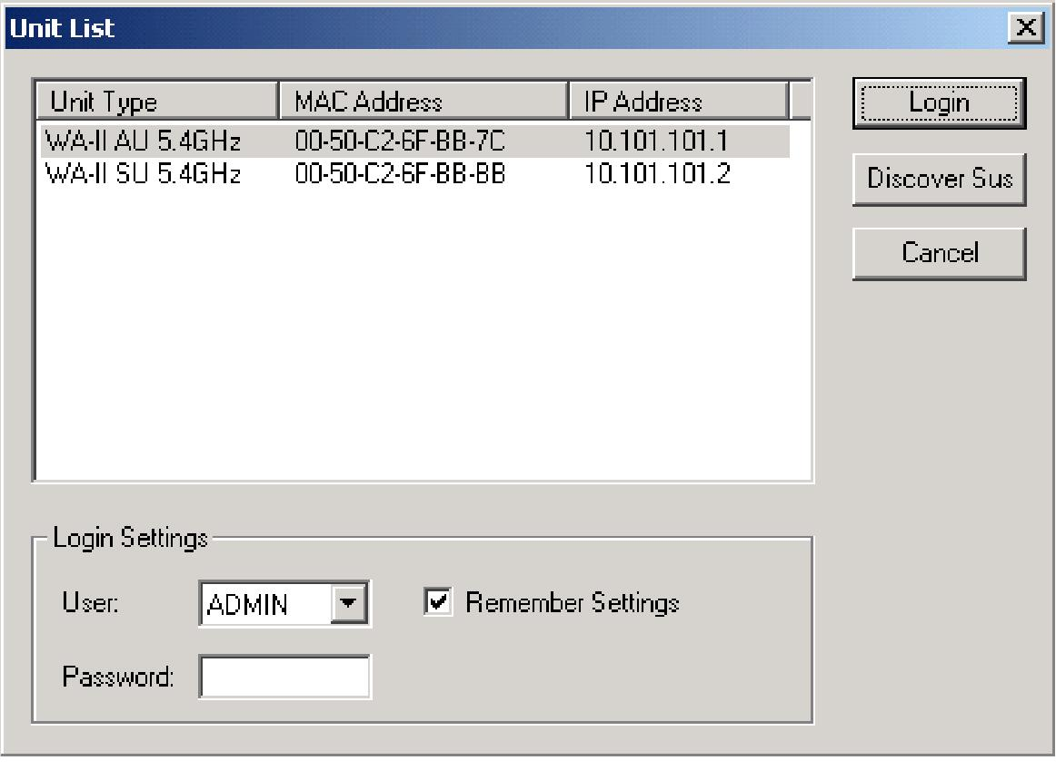

Выберите одно из устройств из списка, выберите User privilege (привилегию пользователя) для входа (USER или ADMIN) и введите соответствующий пароль в поле Password (пароль не задан по умолчанию). Параметры регистрации могут быть сохранены в конфигурационном файле приложения, для этого нужно установить флажок Remember Settings. В заключении нажмите кнопку Login (вход). Приложение начнет сеанс связи с выбранным устройством. Конфигурация найденного устройства отображается. Пока сеанс не завершен, в заголовке окна будут показаны тип устройства, MAC и IP адреса.
- Другой способ входа в устройство - прямой доступ, используя IP адрес. Введите IP, выберите User privilege (привилегию пользователя) и пароль и нажмите Login.
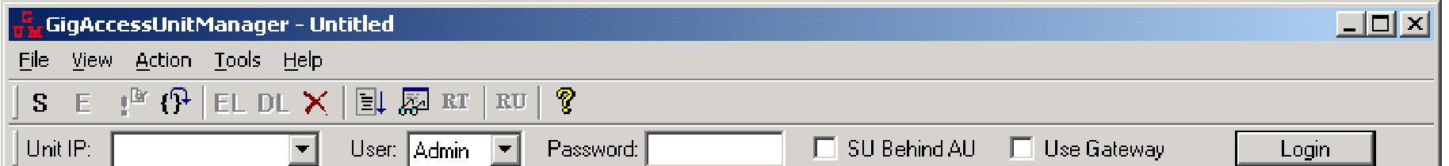
Рисунок 10. Прямой вход
5.4.2 End Session (конец сеанса) (E)
Данная команда заканчивает сеанс связи с устройством.
5.4.3 Refresh Unit Parameters (обновление параметров устройства) (!)
Данная команда обновляет отображенные параметры конфигурации устройства.
5.4.4 Auto Reconnect (автоматическое повторное подключение) ({})
Когда нажата кнопка Auto-Reconnect (автоматического восстановления соединения), а сеанс связи с устройством закончился, приложение пытается восстановить соединение, пока не возобновится сеанс связи с устройством.
5.4.5 Start Logger (начало регистрации) (EL)
Разрешает вывод зарегистрированных сообщений с устройства в окно регистрации и в Log-файл (только User Admin).
5.4.6 Stop Logger (конец регистрации) (DL)
Запрещает вывод зарегистрированных сообщений (только User Admin).
5.4.7 Clear Log (Очистка журнала)(X)
Очищает окно регистрации.
5.4.8 Log to File (Запись журнала регистрации в файл)
При нажатии кнопки Log to File, файл "GigAccessUnitManager.log" очищается и весь журнал, отображенный в окне регистрации вносится в файл. Лог-файл помещается в каталоге приложения и его можно открыть только, когда кнопка Log to File выключена.
5.4.9 View Log (просмотр журнала регистрации)
Открывает "GigAccessUnitManager.log" в Notepad (блокноте). Может выполняться только, когда кнопка Log to File выключена.
5.4.10 Reset Text (удаление текста) (RT)
Получает причину последнего удаления и отображает в окне регистрации и лог-файле.
5.4.11 Reset Unit (перезагрузка устройства) (RU)
Посылает устройству команду о перезагрузке.
5.5 Установочное окно
Установочное окно обеспечивает простую установку и конфигурацию общих параметров устройства.
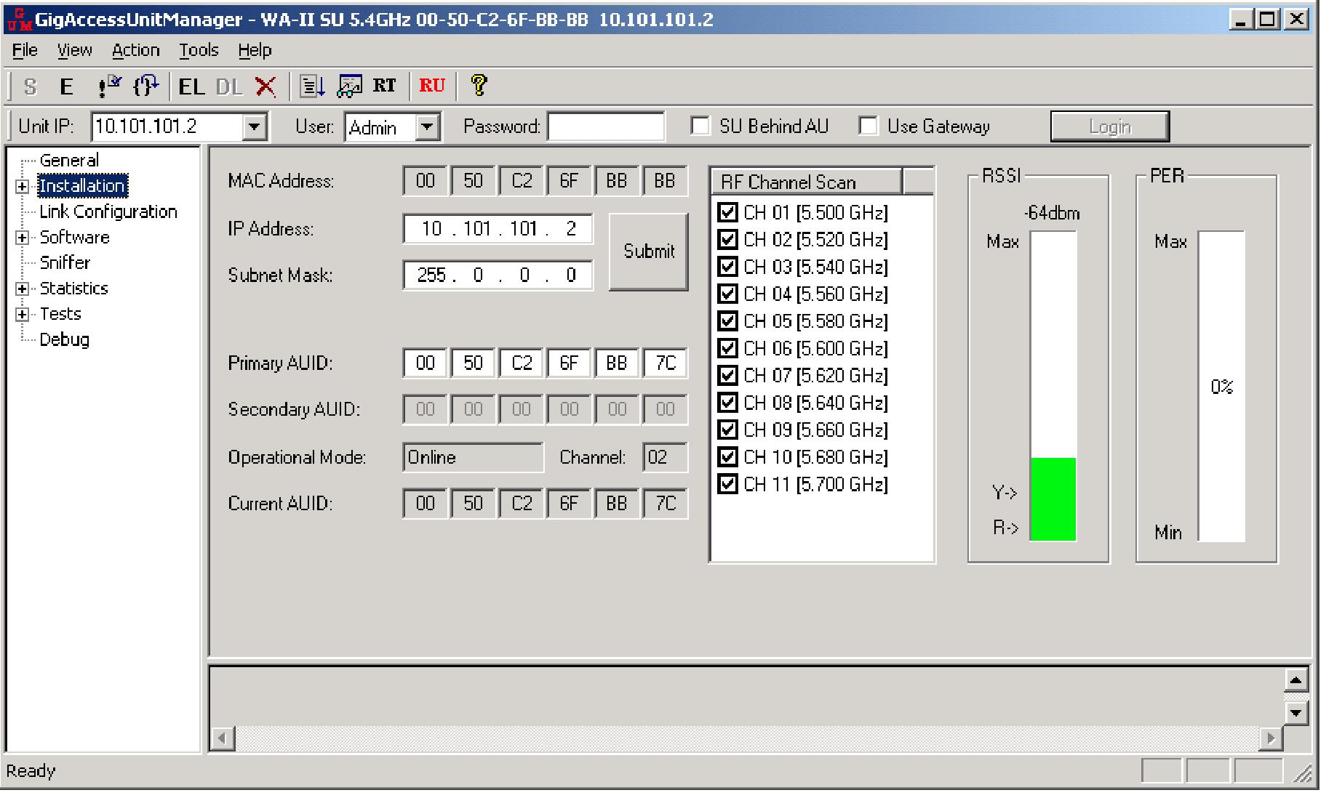
Рисунок 11. Установочное Окно
Установочное окно содержит следующие поля:
- MAC Address (MAC-адрес) – Уникальный MAC-адрес устройства.
- IP Address (IP-адрес) – Уникальный IP-адрес устройства. Конфигурацию данного поля можно задать
- Subnet Mask (маска подсети) – Маска подсети устройства. Конфигурацию данного поля можно задать
- Primary AUID (первичный идентификатор AU) – Идентификатор AU (устройства доступа), к которому будет подключаться SU (абонентское устройство) AirLink. Имеет отношение только к SU/
- Окно статуса Operation Mode (рабочего режима) – Данное окно показывает статус устройства. AU и SU имеют разные статусы:
Рабочие режимs AU^
Online – AU включен, но не принимает SU.
Online link up – Линия связи подключена.
Sniffer – AU находится в режиме сниффера.
Рабочие режимы SU:
Scanning – SU сканирует радиочастотные каналы, отмеченные в списке RF channel в поиске идентификационного номера AU.
Online – SU подключен к AU.
Sniffer – SU находится в режиме сниффера.
- Channel (каналы) – текущие радиочастотные каналы AU или SU.
- RF Channel Scan - Доступные для устройства радиочастотные каналы. Для SU – это каналы, которые он должен просканировать. Для AU – это каналы, доступные для передачи с ограничениями в соответствии с DFS (динамическим выбором частоты) (если DFS активирован).
- RSSI – Индикация силы принимаемого сигнала. Данное поле используется для регулировки положения прибора во время установки. Устройство должно быть помещено туда, где значение силы принимаемого сигнала самое высокое (зеленый цвет).
- PER – частота ошибок при передачи пакетов, данное поле отображает качество радиочастотного канала. Значение PER в устойчивой линии связи должно быть равным нулю. Нажмите кнопку Submit для сохранения параметров конфигурации устройства.
5.5.1 Дополнительное окно
Задайте конфигурацию дополнительных параметров устройства.
Рисунок 12. Дополнительное окно
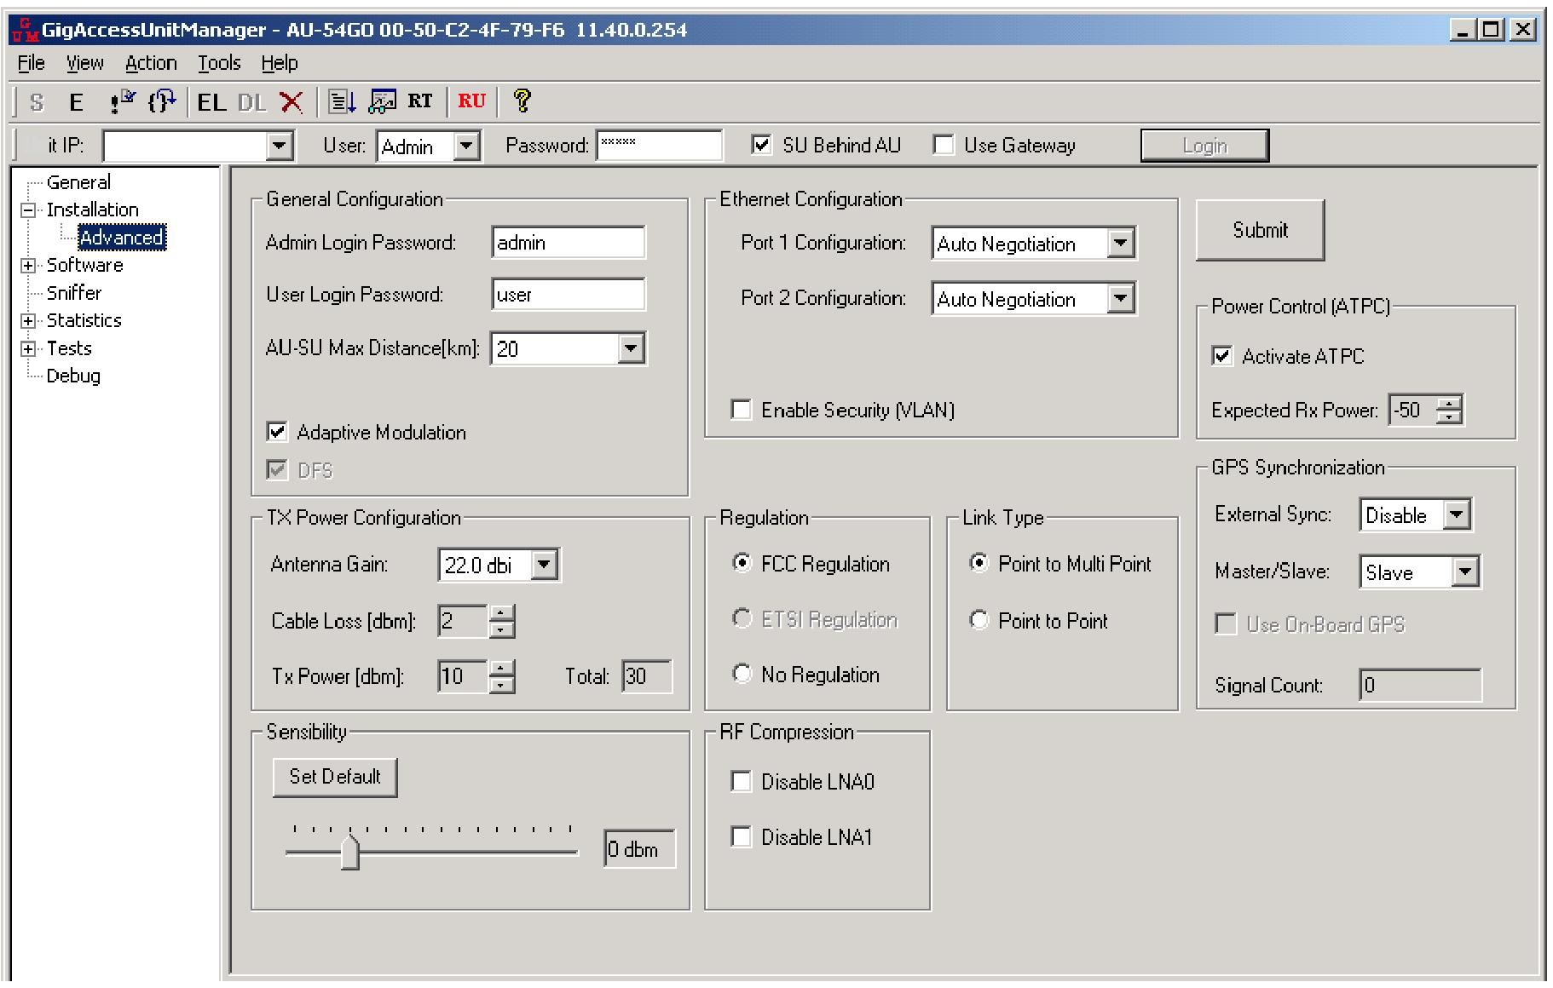

Дополнительное окно содержит следующие поля:
Общая конфигурация:
- Admin Login Password – Установите пароль Admin для входа системного администратора.
- User Login Password – Установите пароль User для входа пользователя.
- Enable Buzzer (разрешение зуммера) – включите встроенный зуммер RSSI. Более подробную информацию читайте в Руководстве по установке AirLink.
- DFS – Динамический выбор частоты для OFDM (ортогонального частотного мультиплексирования) GigAccess™ 5470-5725 МГц.
- Adaptive Modulation – модуляция линии связи в соответствии с уровнем RSSI и ошибками при передачи пакетов.
Конфигурация сети Ethernet:
- Переключатель Ethernet Port 1 Configuration – установка скорости и двусторонней связи порта 1.
- Переключатель Ethernet Port 2 Configuration – установка скорости и двусторонней связи порта 2.
- Enable Security (разрешение защиты сети Ethernet) – когда флажок установлен, трафик между портом 1 и портом 2 заблокирован (VLAN - виртуальная локальная вычислительная сеть).
ЗМЕЧАНИЕ: Ethernet порт устройства AirLink и Ethernet порт устройства на другом конце кабеля (роутер, компьютер и т.д.) должны иметь одинаковую конфигурацию. Несоблюдение данного указания может привести к потере Ethernet пакета.
Power Control – ATPC:
- Activate ATPC – Отметьте ячейку для активации автоматической регулировки мощности.
- Expected Rx power – Установите пороговую величину мощности приемника (максимальная RSSI абонентского устройства (SU) AirLink на устройстве доступа (AU)).
Tx Power Configuration:
- Antenna Gain – выберите коэффициент усиления антенны.
- Cable Loss – Установите затухание кабеля на определенной частоте.
- TX Power – Выберите выходную мощность на антенном соединителе (только при U Изменения Tx Power должны производить только специалисты. Значение TX Power ограничено программой Unit Manager в соответствии с коэффициентом усиления антенны (antenna gain) и затуханием кабеля (cable loss), чтобы гарантировать, что мощность на выходе антенны находится в пределах установленного ограничения
Регулирование:
> Выберите подходящее регулирование (FCC, ETSI, no regulation).
Синхронизация GPS (только AU):
- External Sync – Если используется внешний таймер (с GPS или AU) для синхронизации AU, выберите Enable (разрешен), в другом случае выберите Disable (запрещен).
- Master/Slave – Данное поле имеет значение только если External Sync разрешен. Выберите Master, тогда AU будет работать в качестве управляющего устройства, которое создает синхронизацию часов со всеми остальными AU (являющимися управляемыми устройствами – Slaves) Убедитесь, что на каждой основной станции только одно устройство доступа (AU) сконфигурировано как управляющее (Master). Управляемые устройства синхронизируются с часами управляющего устройства (Master) и конфигурируются как "Slave".
- Signal Count – Показывает текущее число входных импульсов синхронизации. Работающий счетчик указывает на то, что синхронизация активна.
Чувствительность):
> Установите значение по умолчанию (ограничение, во избежание радиочастотных помех).. Чувствительность устанавливается автоматически на устройстве AirLink, когда функция "Enable DSA" включена (в окне конфигурации линии связи).
RF compression:
> Только для специалистов AirLink. Не устанавливайте флажки.
Нажмите кнопку Submit для сохранения параметров конфигурации устройства.
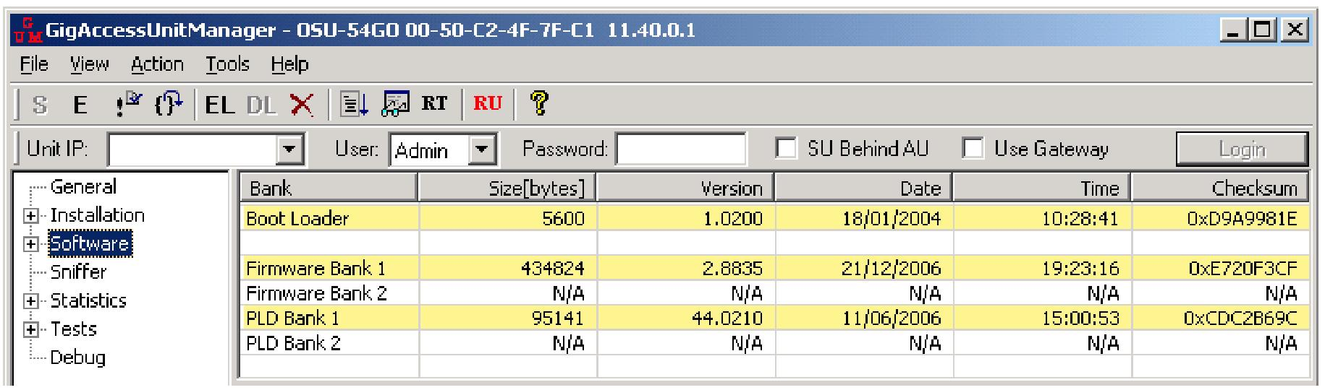
5.6 Окно программного обеспечения
Окно программного обеспечения обеспечивает информацию о текущей встроенной программе.
Рисунок 13. Окно программного обеспечения
Окно содержит следующие поля:
- Bank – номер банка.
- Size – размер прошивки в байтах.
- Version – версия прошивки.
- Date – дата последнего обновления прошивки.
- Time – время последнего обновления прошивки.
- Checksum – контрольная сумма прошивки.
ЗМЕЧАНИЕ: Активные boot banks маркируются желтым.
ЗМЕЧАНИЕ: Значение 'N/A' в поле bank означает, что в данном банке нет прошивки.
Окно прошивки
Обновление прошивки
Окно прошивки дает возможность загрузки нового программного обеспечения в один из банков (только User Admin). Найдите и выберите файл для нового программного обеспечения. Только после того, как файл будет выбран кнопка “Submit” будет активирована.
Ниже кнопки “Submit” находится с раздел "Target Bank", который автоматически выбирает банк как адрес получателя для выбранного файла.
Нажмите Submit для запуска обновления. В окне Progress window будет показан ход обновления. После того как процесс обновления будет успешно завершен, перезагрузите устройство.
После перезагрузки повторно подключите устройство и проверьте, что программное обеспечение обновлено (см. Software Window).

Boot Control Block
Данный сектор позволяет пользователю решать какое программное обеспечение загрузить на boot. Выберите банк и нажмите "Submit BCB". "N/A" означает, что в банке нет программного обеспечения.
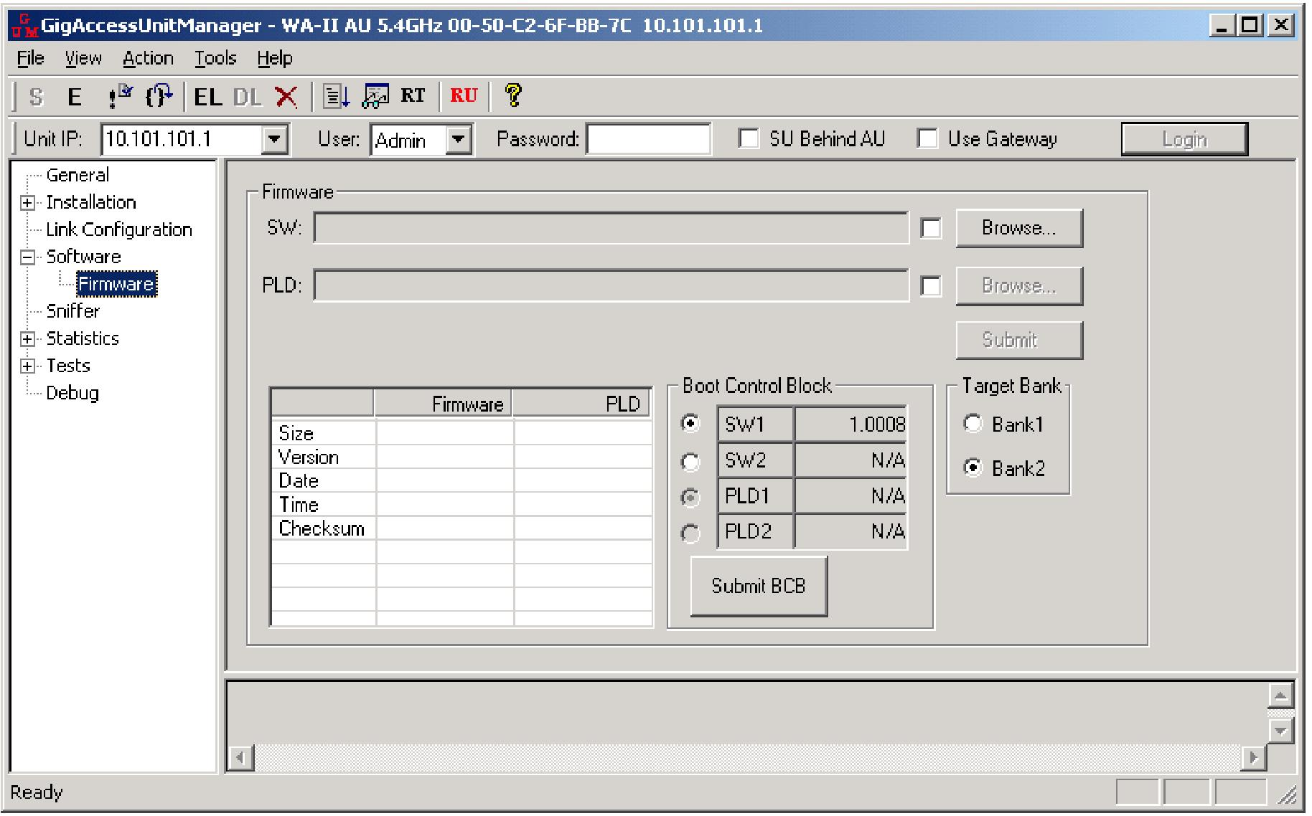
Рисунок 14. Окно прошивки
ЗМЕЧАНИЕ: Также можно переместить файл в окно с помощью мыши (Drag & Drop) вместо использования кнопки “Browse”.

5.7 Сниффер
Сниффер используется для анализа местоположения, перед размещением устройств на месте. Для запуска сниффера нажмите кнопку "Start". Кнопка "Clear" используется для очистки дисплея и данных RSSI. Для завершения работы сниффера нажмите кнопку "Stop".
Если Вы хотите проанализировать определенный канал, можно выбрать его из списка справа.
Другие доступные функции:
- All Channels – если функция разрешена, устройство просканирует все каналы.
- Poll Interval – Выберите время для сканирования каждого канала перед переходом к следующему.
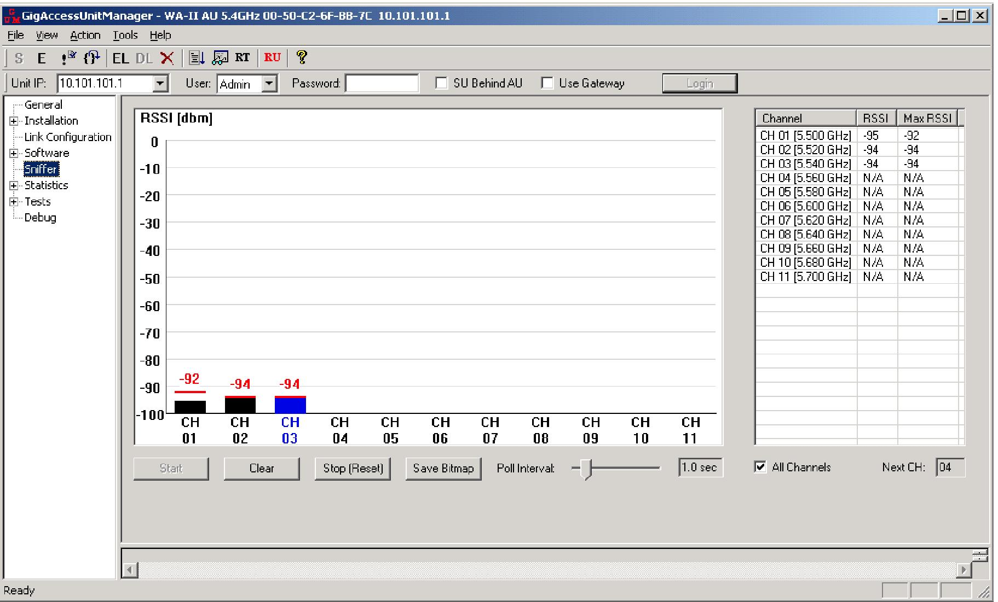
- Save Bitmap (сохранение битовой карты) – Сохраните диаграмму сниффера в файл битовой карты.
Рисунок 15. Окно сниффера

  - Тестирование
Окно тестирования используется для тестирования способности пропускания, может использоваться только, когда не подключения к устройству. Для тестирования откройте приложение Unit Manager на компьютере, с которого Вы хотите осуществить передачу данных, введите IP адрес принимающего компьютера в поле "Destination IP" и установите скорость передачи ("Transmit Rate") и нажмите кнопку Tx. На принимающем компьютере откройте приложение Unit Manager и нажмите кнопку Rx. Скорость передачи и получения будет отображаться рядом с кнопками Tx и Rx.

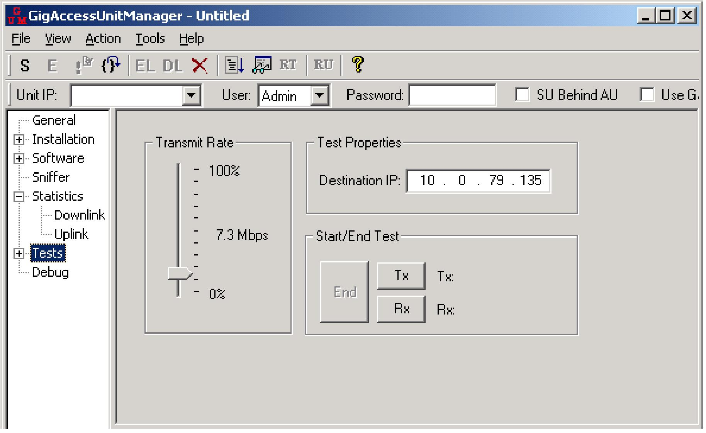
Рисунок 16. Окно тестирования

